105年度臺南市國中小環境教育宣導活動執行成果表
辦理學校 | 台南市永康區勝利國小
聯絡資料 | 聯絡人 | 李季穎 | e-mail | giin2081@yahoo.com.tw
 | 聯絡電話 | 06-3130011*824 | 地址 | 台南市永康區勝學路111號
活動名稱 | 【認識空氣盒子】
活動內容 | - 空品旗幟放置於學校川堂，並每日更新空品狀況。  - 發放空品不佳自我防護宣導單給家長  - 健康中心外簡報輪播，並掛置空氣盒子於柱上  - 推薦下載環保署app「環境即時通」及「EDIGREEN」,以監測每日各項環境品質，並做好自我防護措施。  - 融入教學  - 班親會宣導
活動時間 | 105.09
活動對象 | 全校親師生
活動人數 | 1000
執行成果及效益  (簡要說明) | 學生能於每日根據空品旗幟了解當日空氣品質狀況並做到自我防護  學校於空氣品質紫爆的日子停止戶外課程

執行成果照片
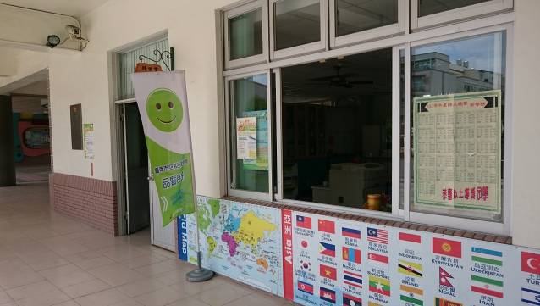 |  | 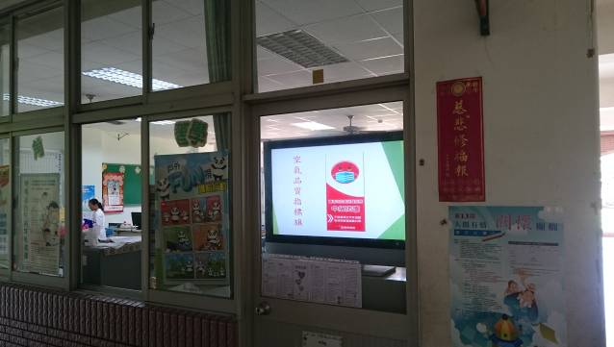
空品旗放置於川堂旁辦公室外(雨天) |  | 健康中心外空品教學簡報播放
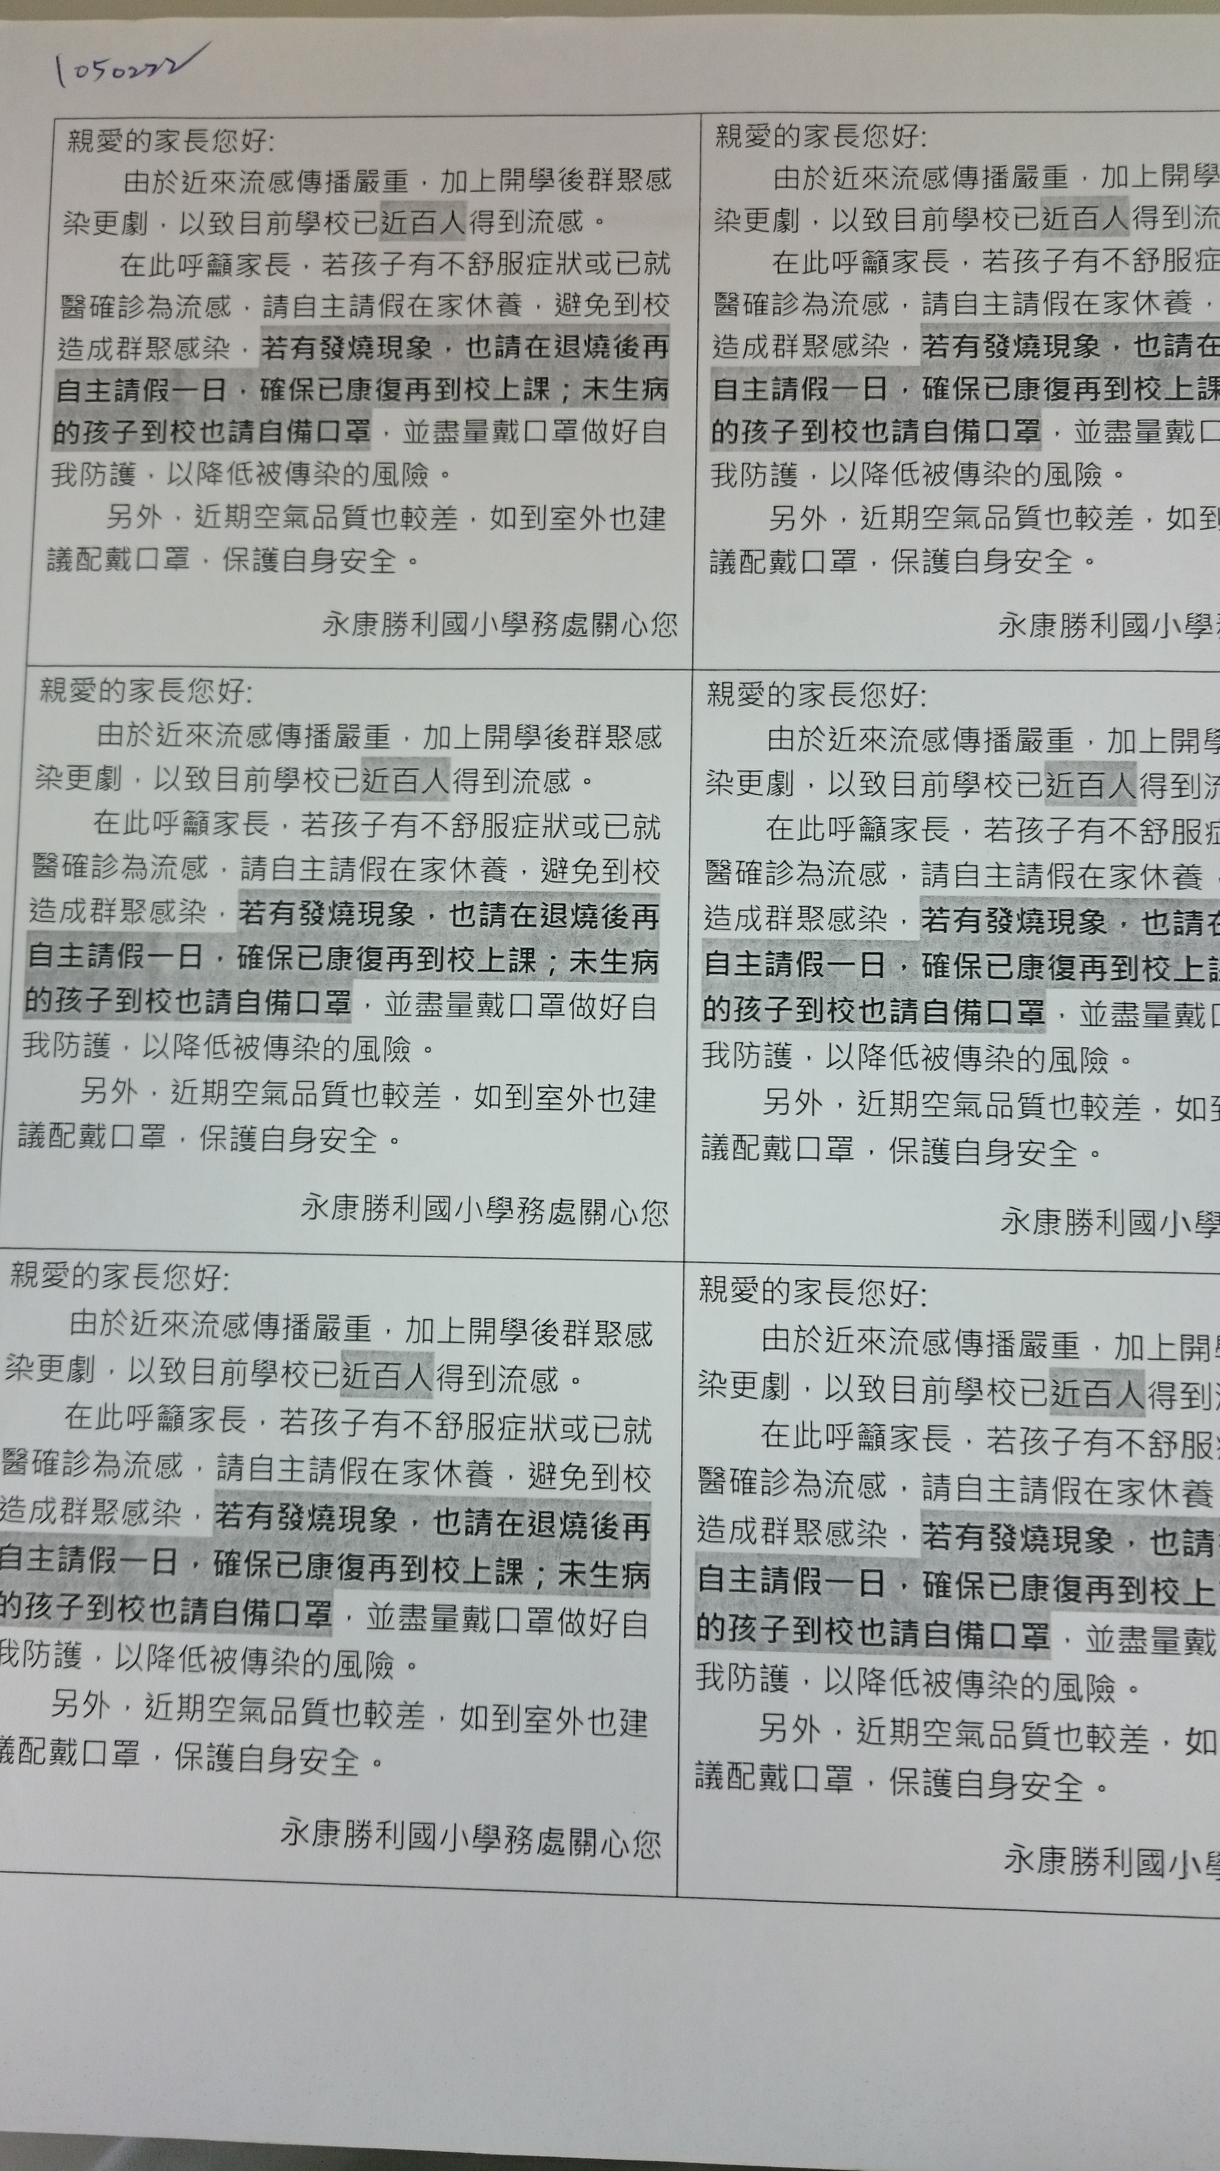 | 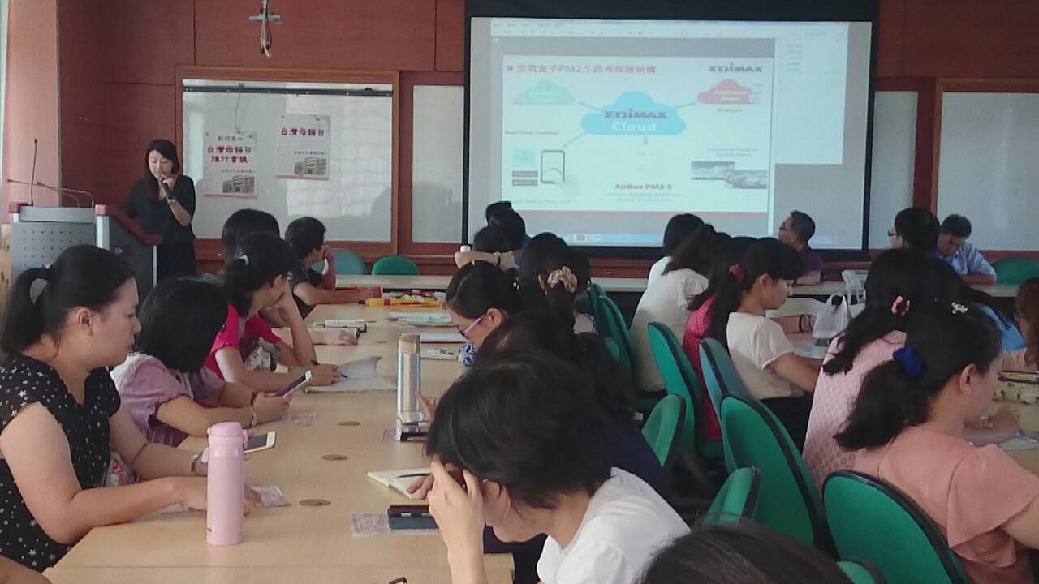
空品不佳時自我防護宣導單 | 教師晨會宣導空氣盒子的功能
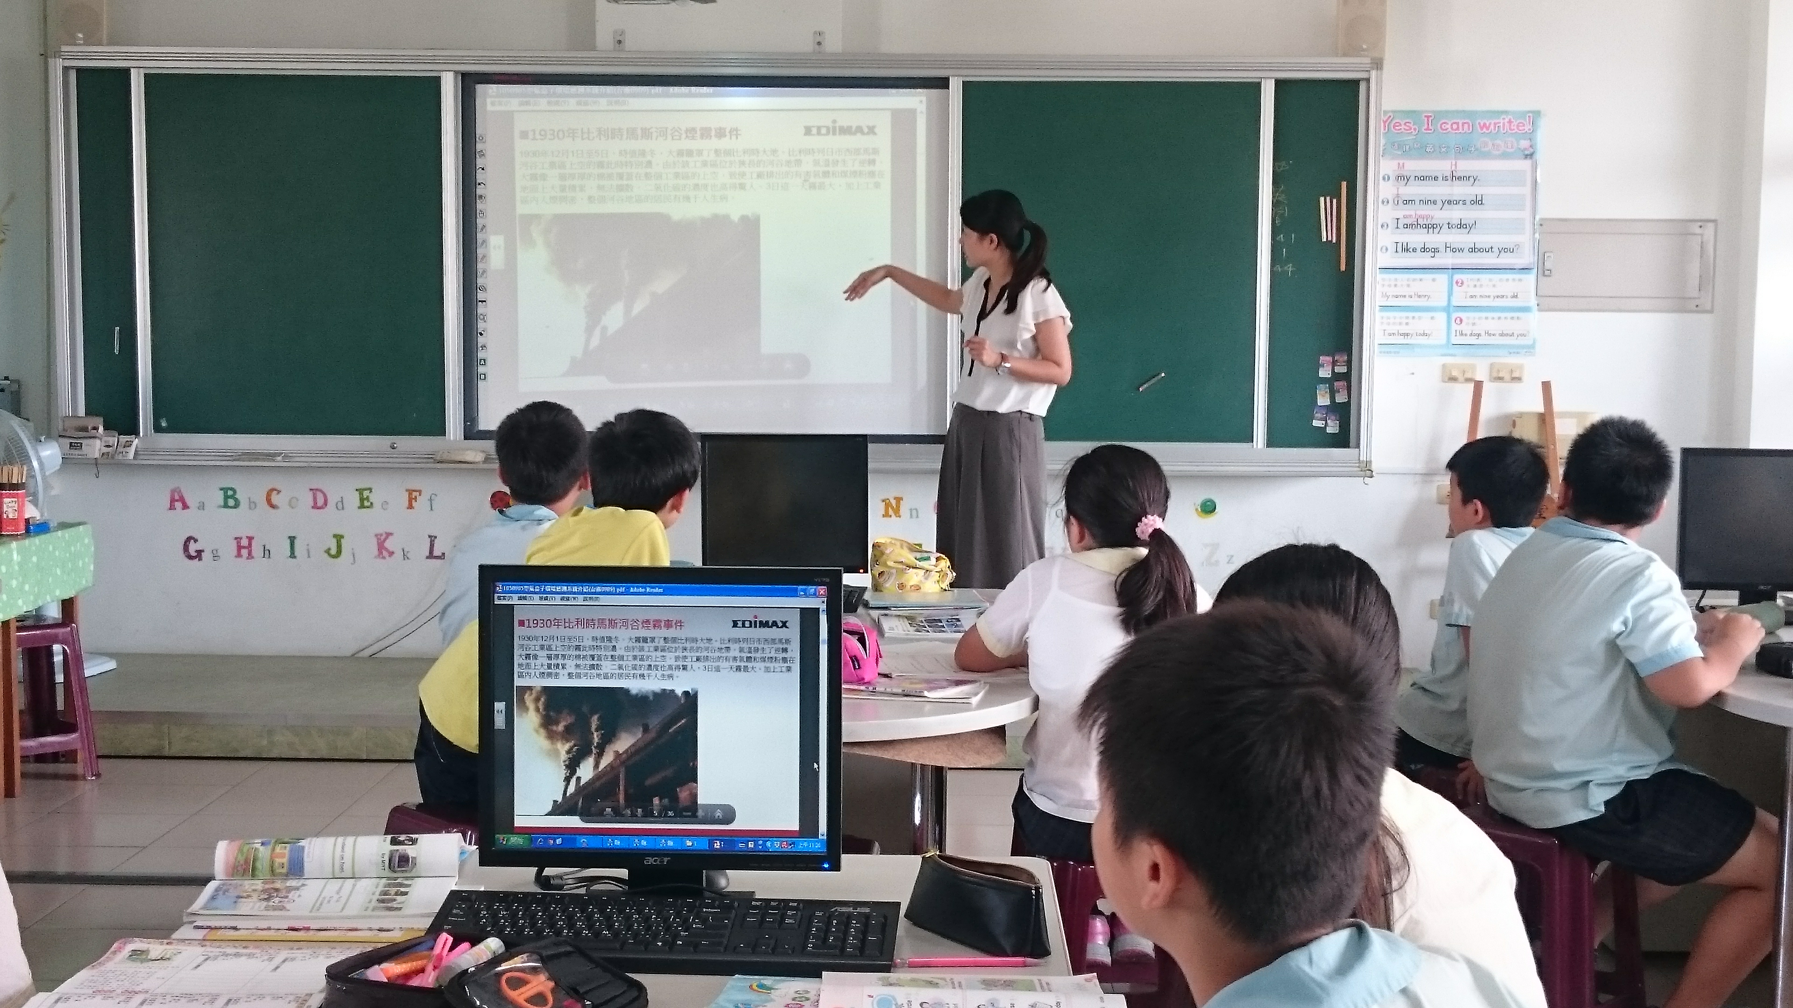 | 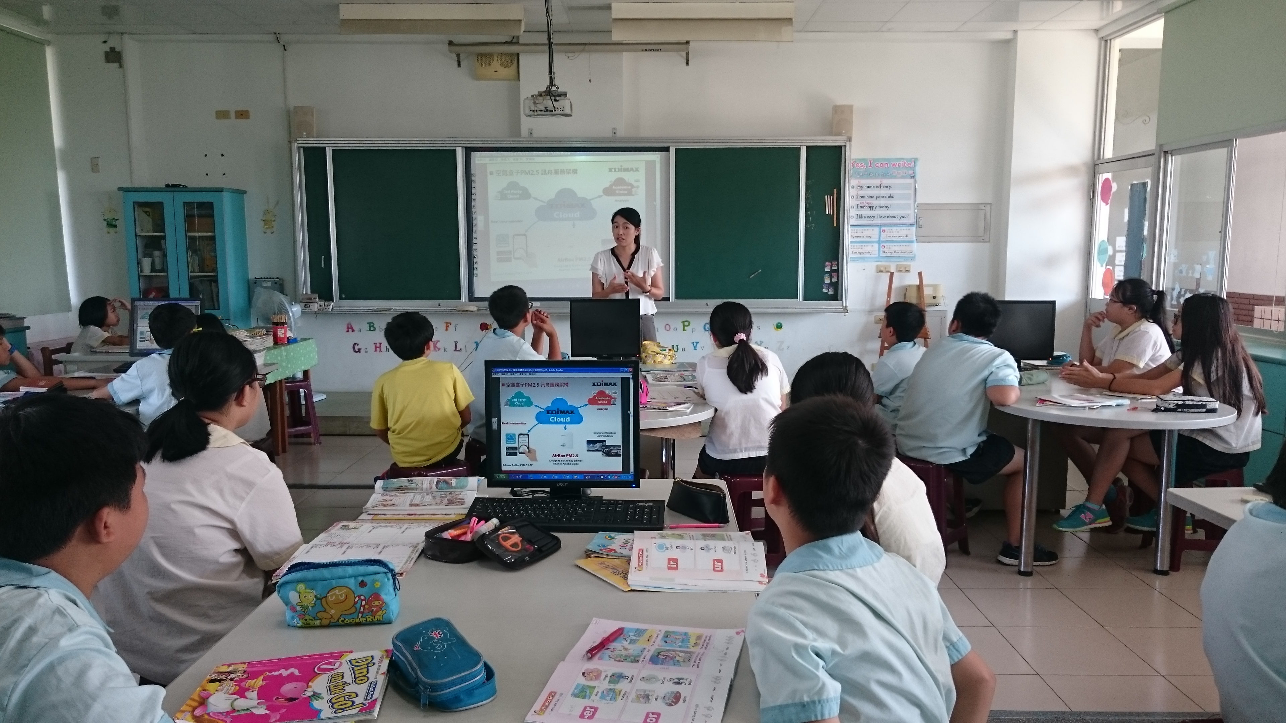
教師於課堂說明空污成因及空氣盒子的功能 | 教師於課堂說明空污成因及空氣盒子的功能
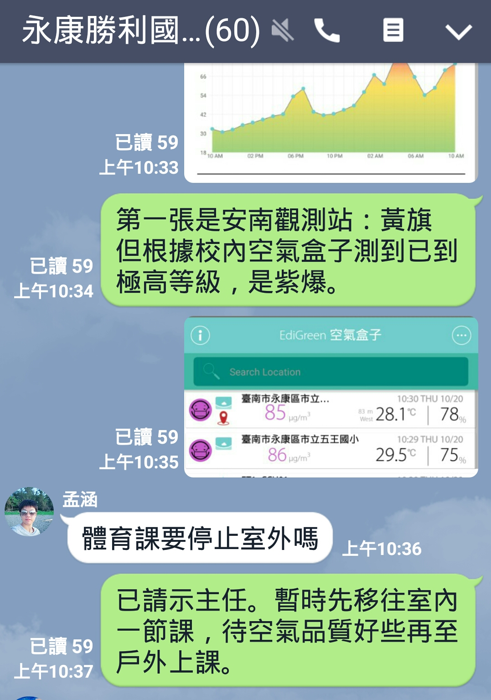 | 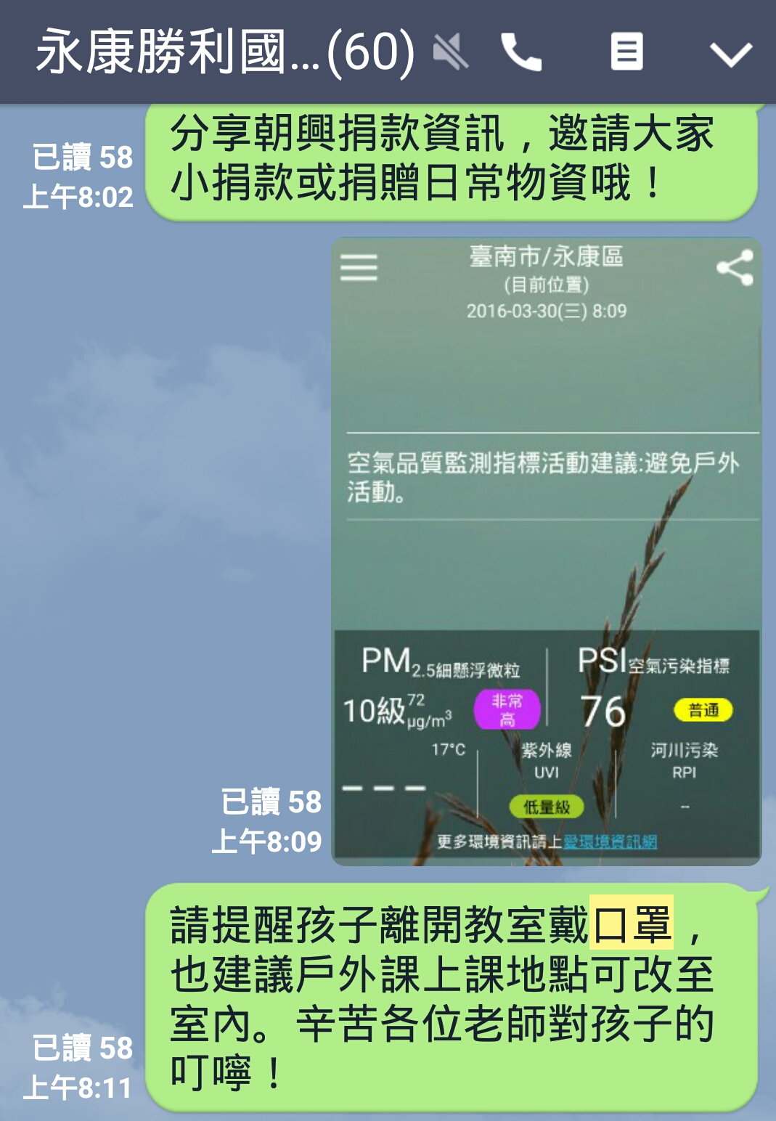
空品達紫爆即po訊息並廣播停止戶外課程 | 空品達紫爆即po訊息並廣播停止戶外課程
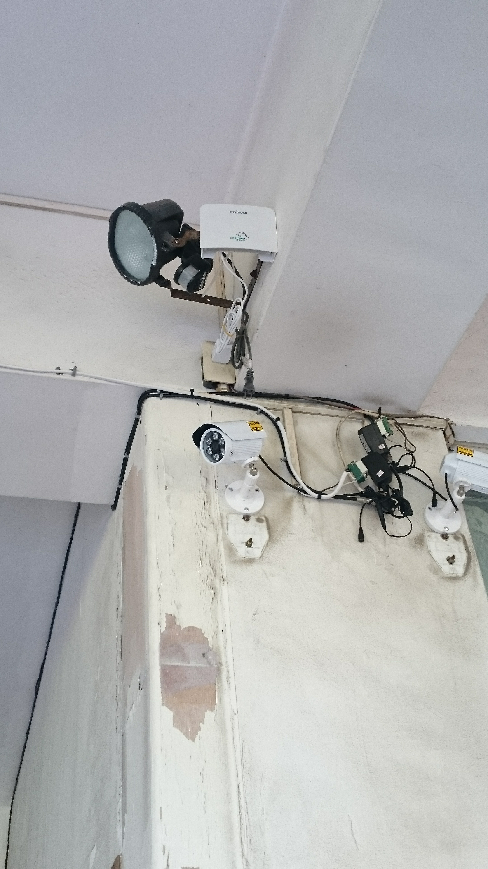 | 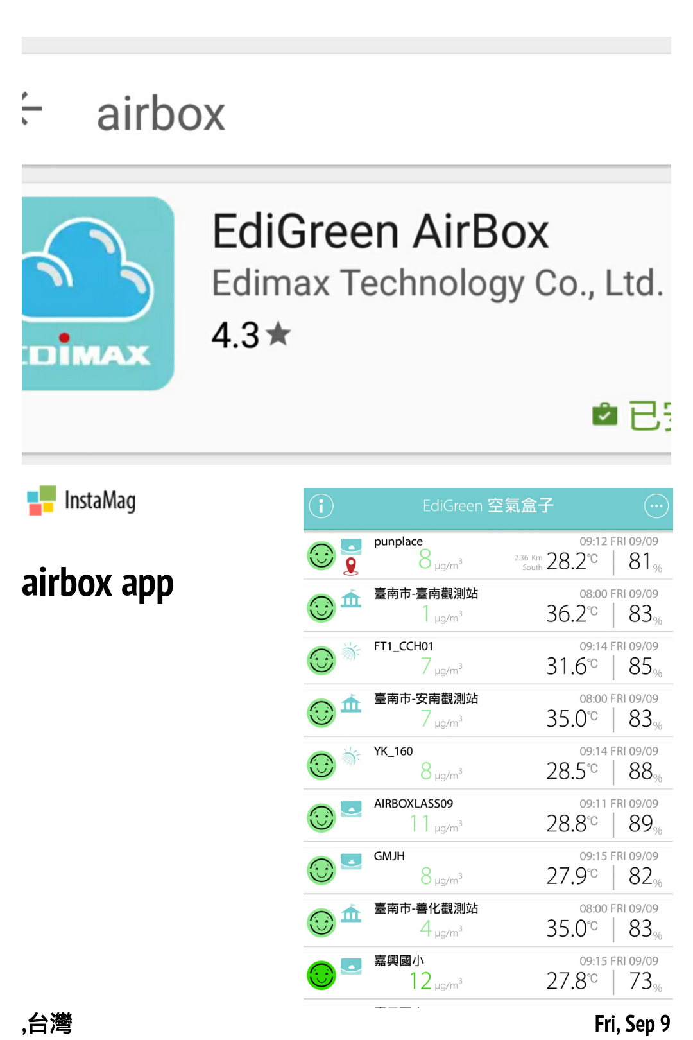
空氣盒子懸掛位置(健康中心外側柱子) | app-EDIGREEN推薦下載
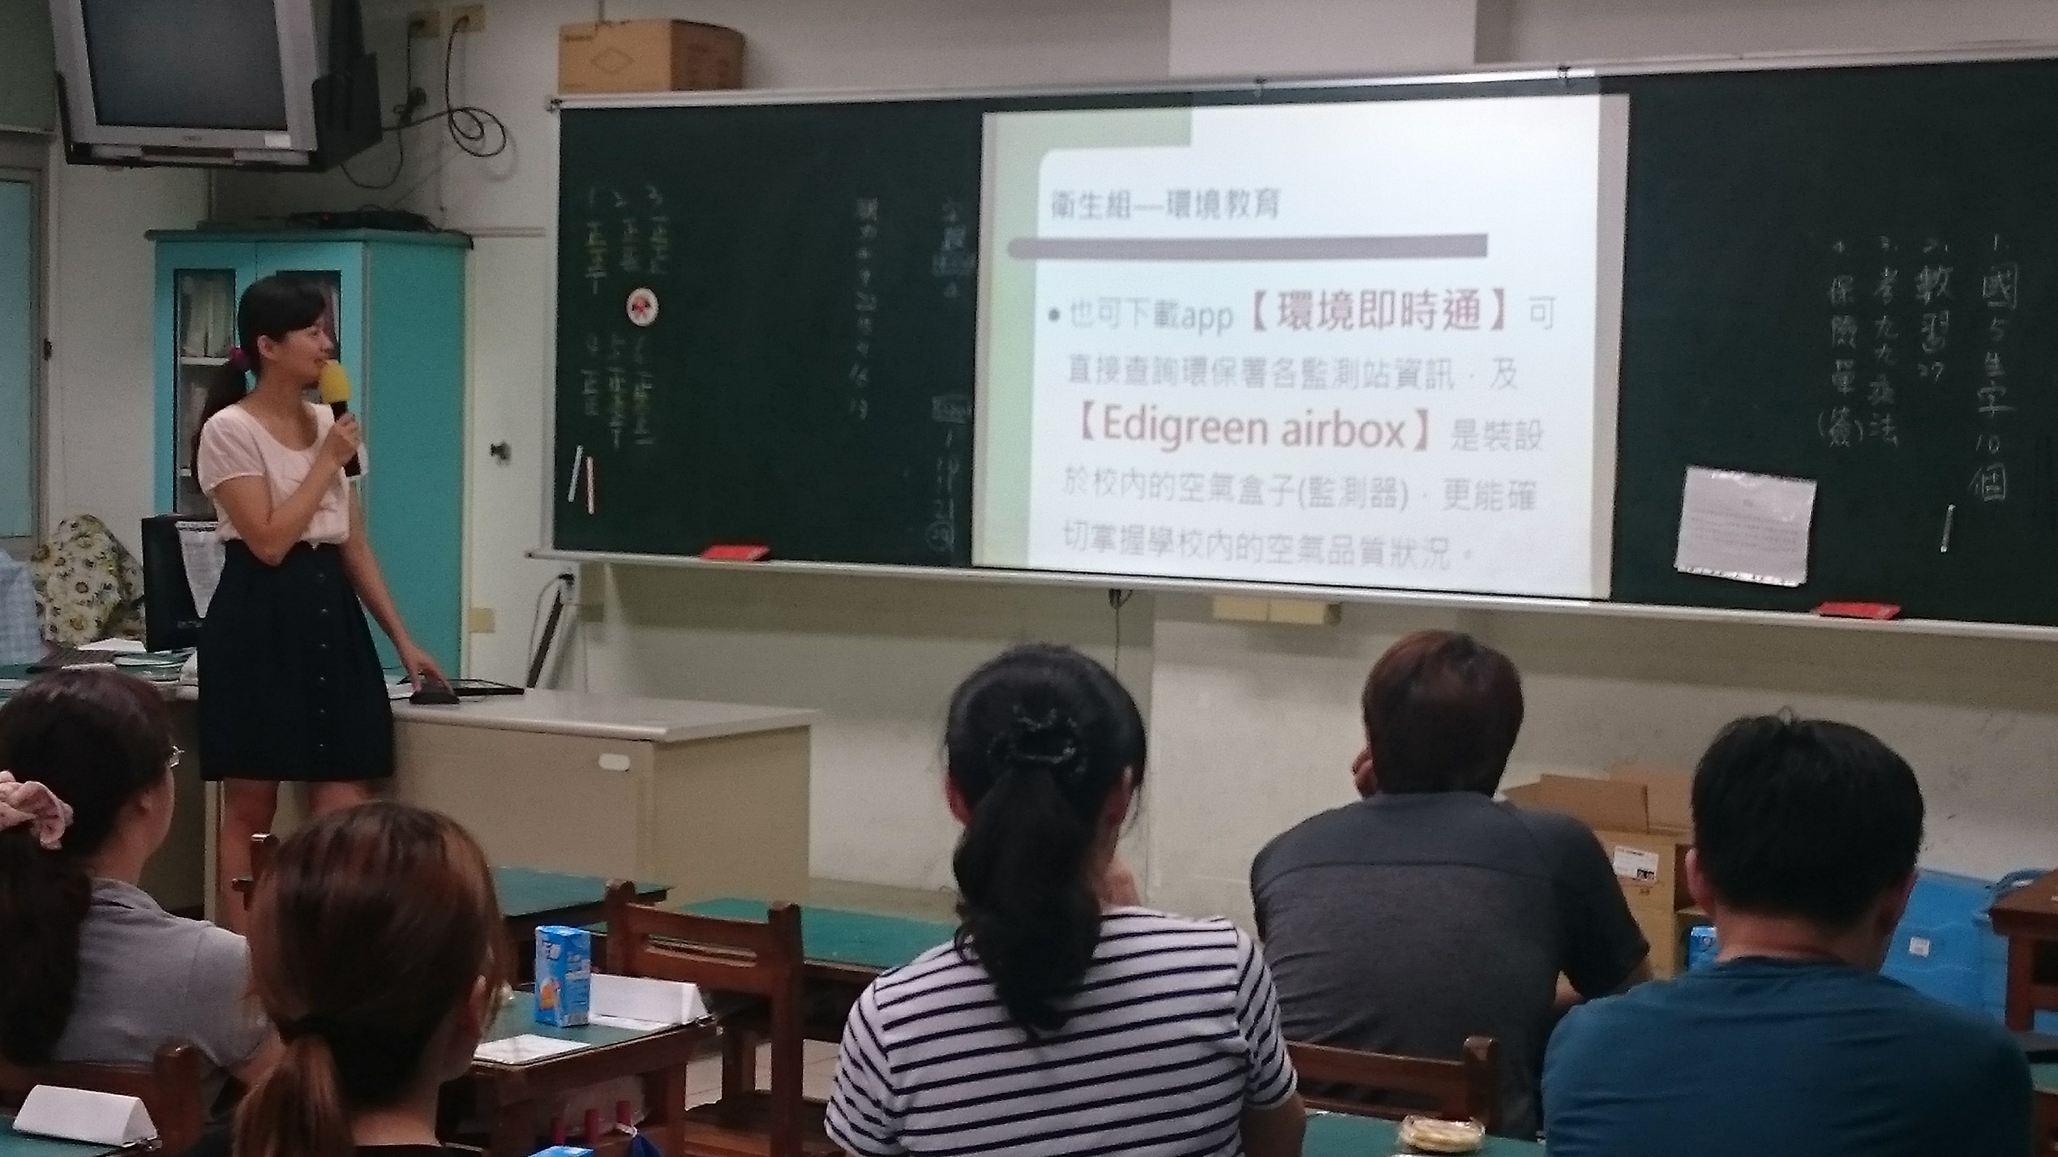 | 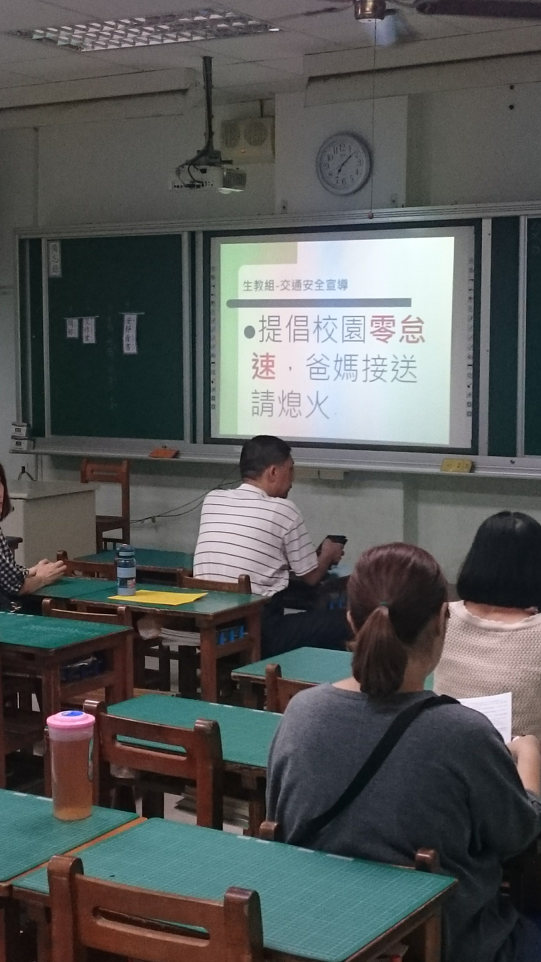
班親會宣導-推薦下載空品監測app | 班親會宣導-停車不怠速也是減少空污的方法
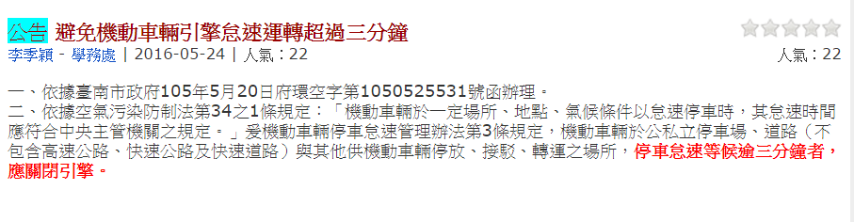 | 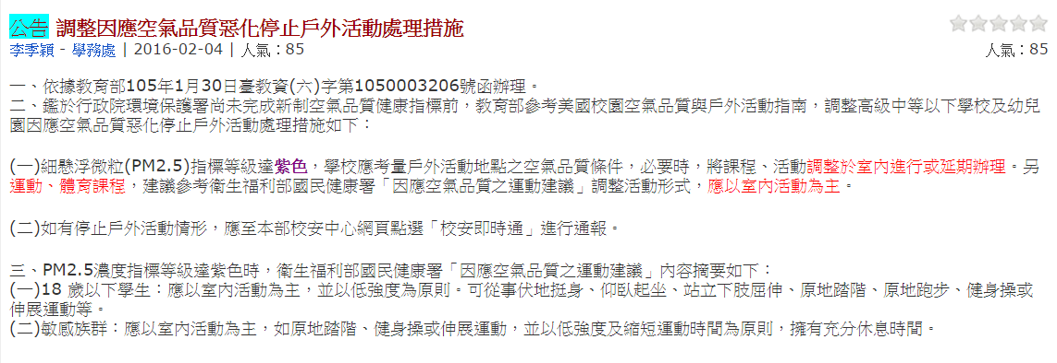
校網公告相關資訊 | 校網公告-空品惡化停止戶外課程
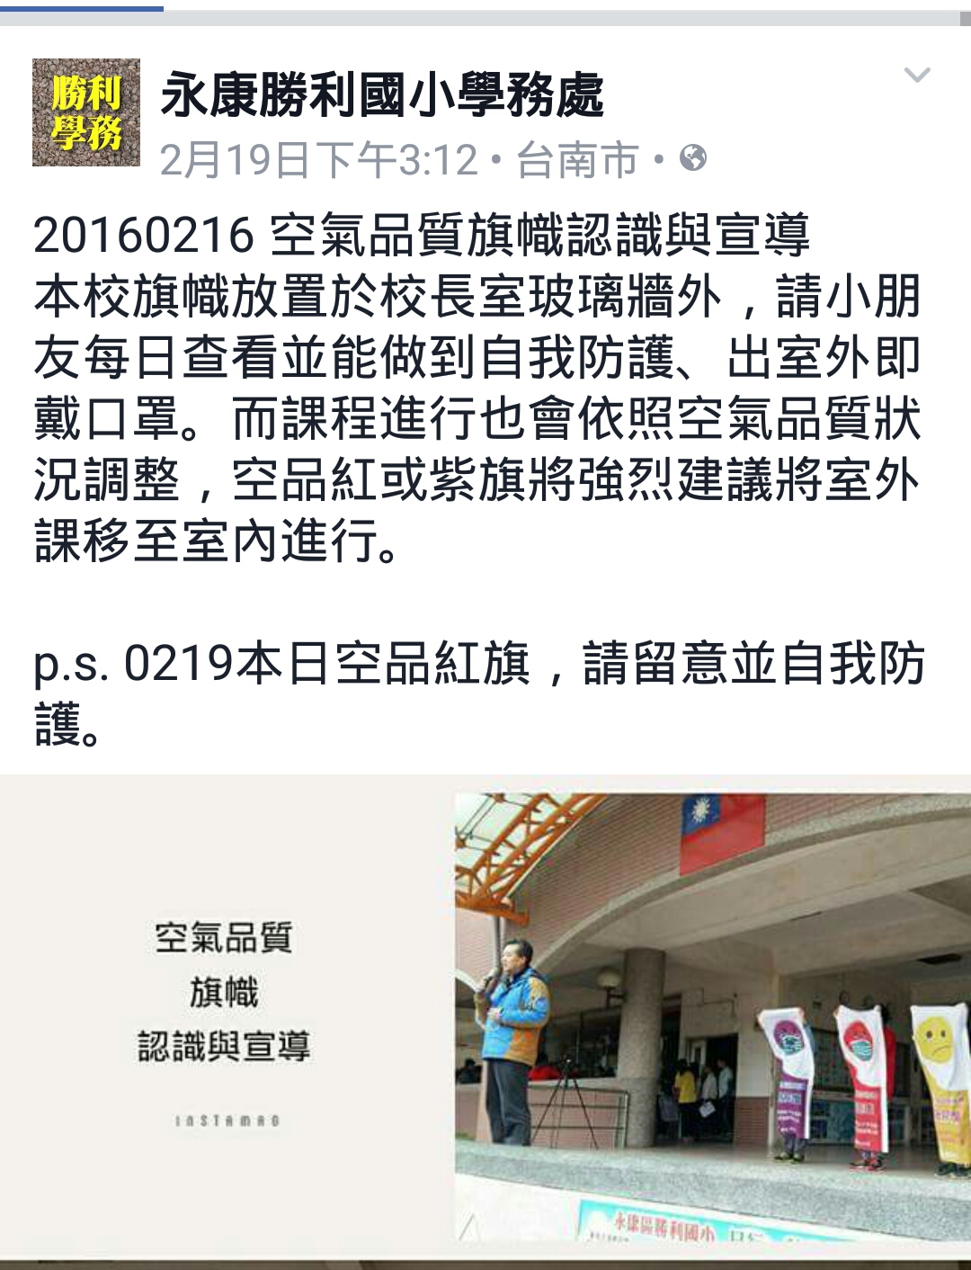 | 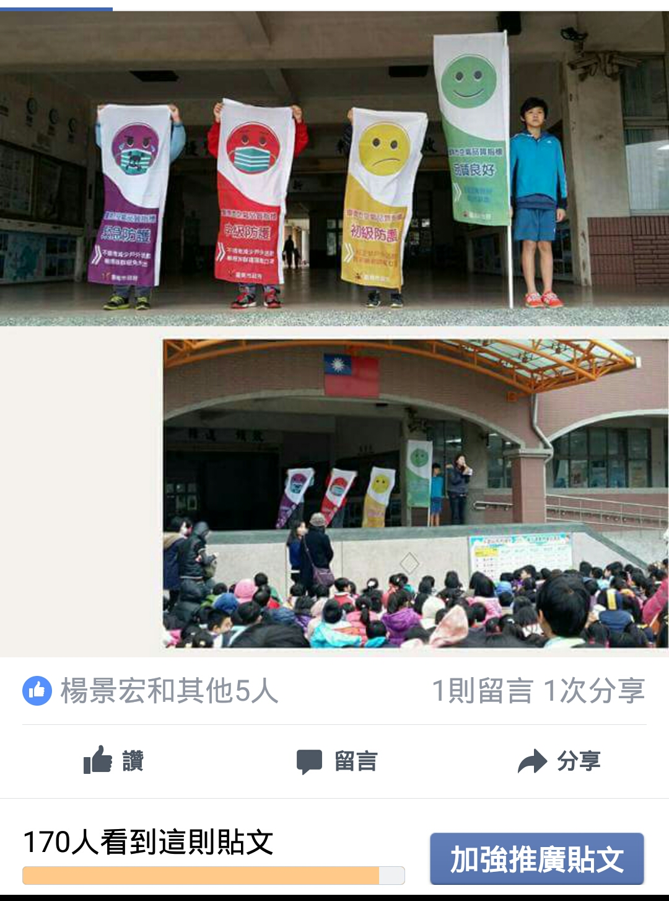
空品旗幟宣導 | 空品旗幟宣導

備註：執行成果情形表格如不敷使用請自行調整繕打。

